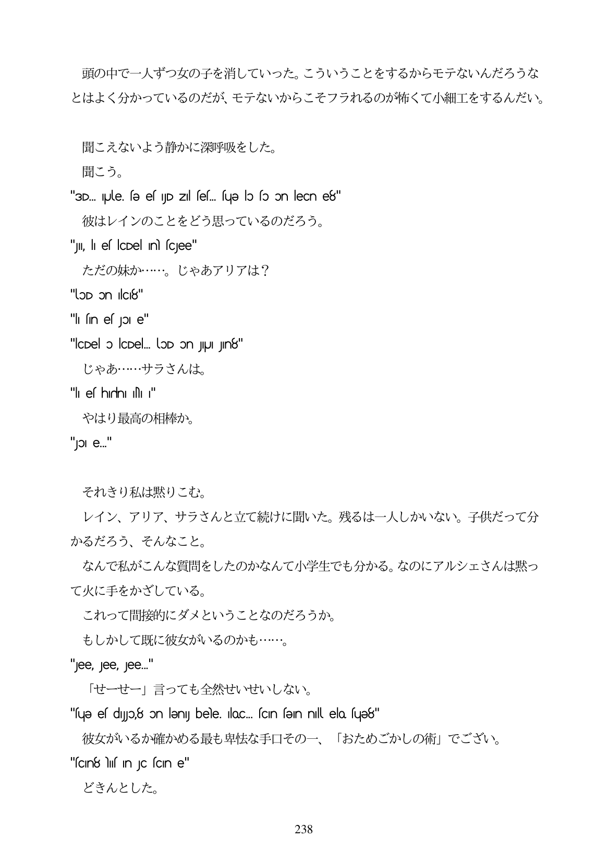

頭の中で一人ずつ女の子を消していった。こういうことをするからモテないんだろうな とはよく分かっているのだが、モテないからこそフラれるのが怖くて小細工をするんだい。

聞こえないよう静かに深呼吸をした。 聞こう。 "3D... pule, fə ef yD zıl fef... fuqə lo fo on lecn e8" 彼はレインのことをどう思っているのだろう。 "Juu, li es lcDel In scjee" ただの妹か...。じゃあアリアは? "UoD on lo8" "l ín el ple" "lcDel o lcDel. loD on JU Jin8" じやあ...サラさんは。 "Il es hlin INI " やはり最高の相棒か。 "ple."

それきり私は黙りこむ。

レイン、アリア、サラさんと立て続けに聞いた。残るは一人しかいない。子供だつて分 かるだろう、そんなこと。

なんで私がこんな質問をしたのかなんて小学生でも分かる。なのにアルシエさんは黙つ て火に手をかざしている。

これって間接的にダメということなのだろうか。

もしかして既に彼女がいるのかも...。 "Jee, Jee, Jee."

「せーせー」言っても全然せいせいしない。

"fue el dijo,8 on leny belle. loc. Cin en nil elo fue8"

彼女がいるか確かめる最も卑怯な手口その一、「おためごかしの術」でござい。 "scIn8 ns in Jc scin e"

どきんとした。

238